表 1 几何参数原始数据
铜盘直径 DC (mm) | 铜盘厚度 hC (mm) | 样品直径 DB (mm) | 样品厚度 hB (mm)
100 | 10 | 100 | 8
100 | 10 | 100 | 8
100 | 10 | 100 | 8
100 | 10 | 100 | 8
100 | 10 | 100 | 8

表 2 几何参数结果汇总
结果量 | 数值 | 单位
DC 均值 | 100 | mm
hC 均值 | 10 | mm
DB 均值 | 100 | mm
hB 均值 | 8 | mm

表 3 升温与稳态记录原始数据
t (min) | TA (°C) | TC (°C)
0 | 49.8 | 34.8
2 | 49.856694 | 34.856694
4 | 49.897317 | 34.897317
6 | 49.926424 | 34.926424
8 | 49.947281 | 34.947281
10 | 49.962225 | 34.962225
12 | 49.972933 | 34.972933
14 | 49.980606 | 34.980606
16 | 49.986103 | 34.986103
18 | 49.990043 | 34.990043
20 | 49.992865 | 34.992865
22 | 49.994888 | 34.994888
24 | 49.996337 | 34.996337
26 | 49.997375 | 34.997375
28 | 49.998119 | 34.998119

表 4 升温与稳态记录结果汇总
结果量 | 数值 | 单位
稳态 T1 | 49.995917 | °C
稳态 T2 | 34.995917 | °C
末五点最大漂移 | 0.005254 | °C

表 5 自然冷却曲线参数
铜盘质量 m | 紫铜比热 c | 稳态 T1 | 稳态 T2 | 铜盘直径 DC | 铜盘厚度 hC | 样品直径 DB | 样品厚度 hB
500 | 394 | 50 | 35 | 100 | 10 | 100 | 8

表 6 自然冷却曲线原始数据
t (s) | TC (°C)
0 | 40
30 | 39.7
60 | 39.4
90 | 39.1
120 | 38.8
150 | 38.5
180 | 38.2
210 | 37.9
240 | 37.6
270 | 37.3
300 | 37
330 | 36.7
360 | 36.4
390 | 36.1
420 | 35.8
450 | 35.5

表 7 自然冷却曲线结果汇总
结果量 | 数值 | 单位
|dT/dt| | 0.01 | K/s
导热系数 λ | 0.122627 | W/(m·K)
几何修正 ξ | 0.916667
局部拟合 R^2 | 1

图 1 升温与稳态记录
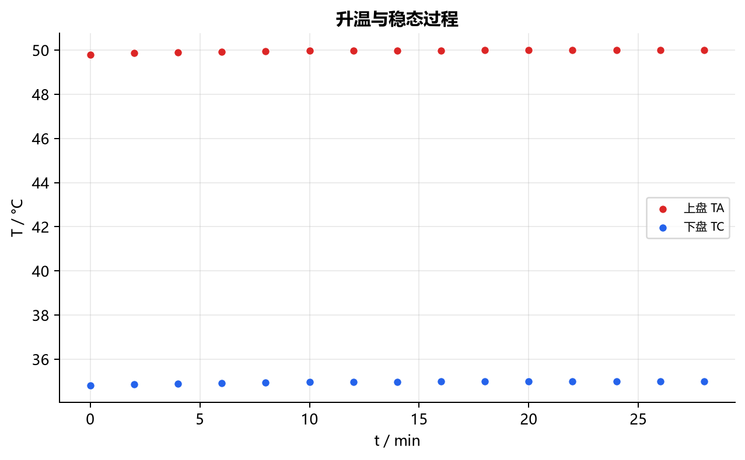

图 2 自然冷却曲线
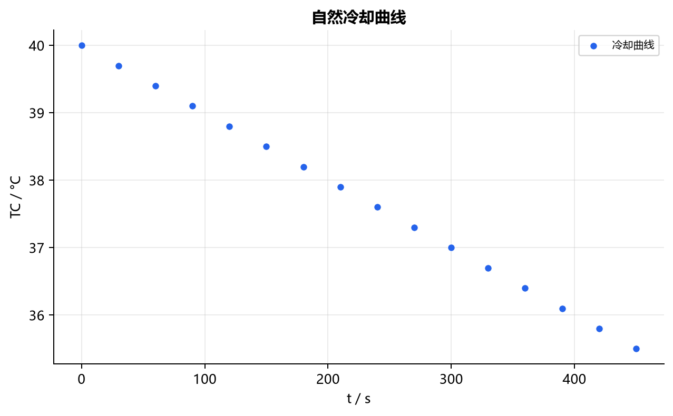

第三部分 数据分析与处理
几何参数
铜盘和样品盘尺寸平均。先筛除空白行并统一到公式所示单位，再计算明细表和汇总结果。
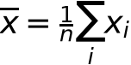
本组数据代入后：DC 均值=100 mm；hC 均值=10 mm；DB 均值=100 mm；hB 均值=8 mm。完整逐点中间量见第一部分对应计算明细表。
升温与稳态记录
记录 TA、TC 并确定稳态 T1、T2。先筛除空白行并统一到公式所示单位，再计算明细表和汇总结果。
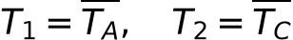
本组数据代入后：稳态 T1=49.995917 °C；稳态 T2=34.995917 °C；末五点最大漂移=0.005254 °C。完整逐点中间量见第一部分对应计算明细表。
自然冷却曲线
拟合 T2 附近冷却速率并计算 λ。先筛除空白行并统一到公式所示单位，再计算明细表和汇总结果。
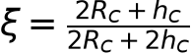
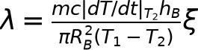
本组数据代入后：|dT/dt|=0.01 K/s；导热系数 λ=0.122627 W/(m·K)；几何修正 ξ=0.916667 ；局部拟合 R^2=1 。完整逐点中间量见第一部分对应计算明细表。

第四部分 拓展、建议、误差分析与总结
拓展方向
可传播几何量、温差与冷却斜率不确定度，并比较不同材料。
改进建议
先做室温零位修正；按 10 分钟漂移阈值判断稳态；在 T2 上下对称区间拟合。
误差分析
铂电阻零位差、稳态未建立、冷却曲线取点区间、尺寸质量误差和边缘散热。
总结
以上结果来自本次提交数据的公式计算与拟合。算法单元测试与合成 fixture 可验证计算链和文档结构，但不能据此断言完整真实实验数据一定正确；真实结论仍需结合原始记录、仪器条件和讲义判据审核。

